5ª Tarefa

Nomeando os Estados

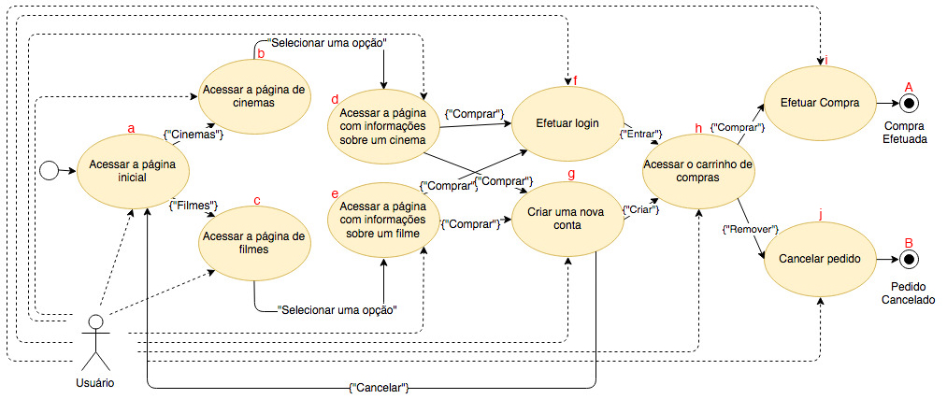

Montando a Árvore do Caminho da Máquina de Estados

Expressão do caminho

a(ce(f|g)h(iAt|jBt) | bd(f|g)h(iAt|jBt))

